Sokken naaldbinden
Afgelopen tijd ben ik sokken aan het naaldbinden geweest. Ik had drie verschillende kleurenschakeringen liggen van exact het zelfde merk, maar alle drie niet genoeg om van iedere kleur 1 paar sokken te maken. Daarom heb ik er voor gekozen om ze in 1 paar sokken te verwerken.
Op deze manier kan men ook sloffen/pantoffels maken, hiervoor heb ik een paar weken geleden de brodensteek gebruikt. voor sloffen/pantoffels is het patroon te volgen tot de enkels hier in deze omschrijving. Ik heb de mammensteek gebruikt voor de sloffen. Hier probeer ik uit te leggen hoe ik dat heb gedaan.
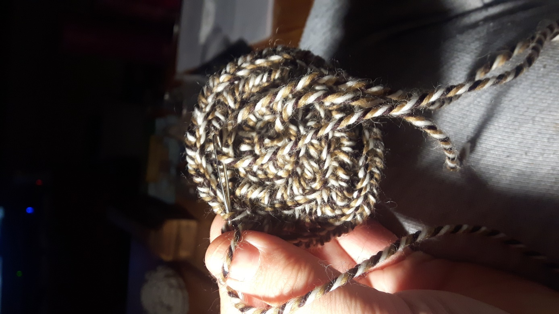
Ik ben begonnen met een cirkel te maken. De eerste paar toeren heb ik alleen maar gemeerderd.
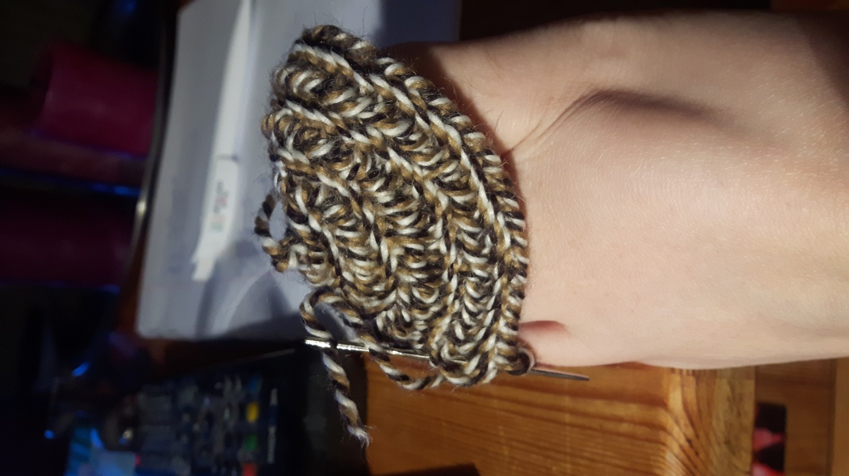
Door regelmatig te passen op de voet, weet ik wanneer ik niet meer hoef te meerderen en wanneer ik over kan gaan op normale toeren maken. Dit is voor iedereen zelf aan te passen. Ik heb een vrij smalle voet dus ik kan vrij snel over gaan op gewone toeren. Iemand met een brede voet zal iets later beginnen met gewone toeren maken en iets meer toeren moeten maken met meerderen. Dit is hoofdzakelijk een kwestie van vaak passen en proberen.
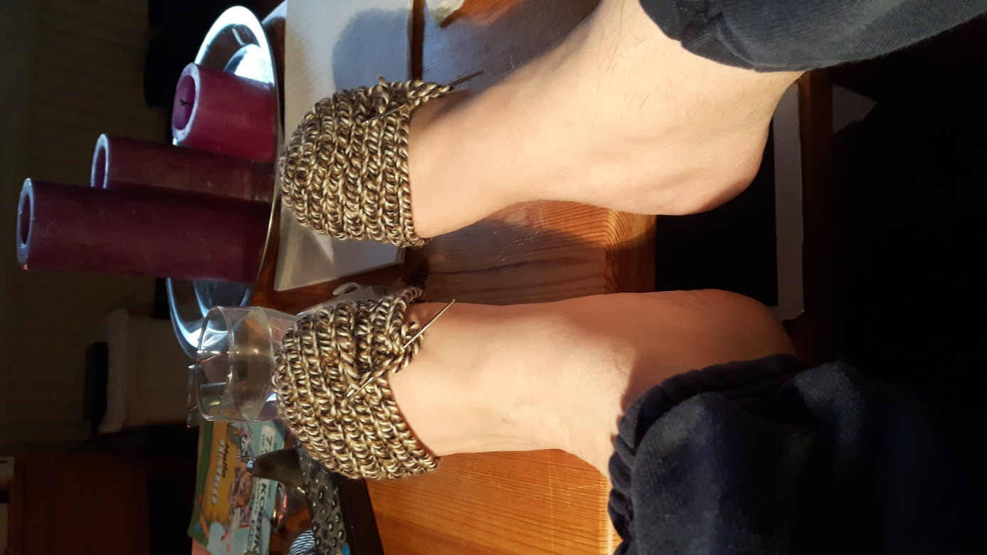
Ik werk met twee sokken tegelijk. Dit doe ik om er zeker van te zijn dat ze hetzelfde worden. Ik vind dit het fijnste werken.
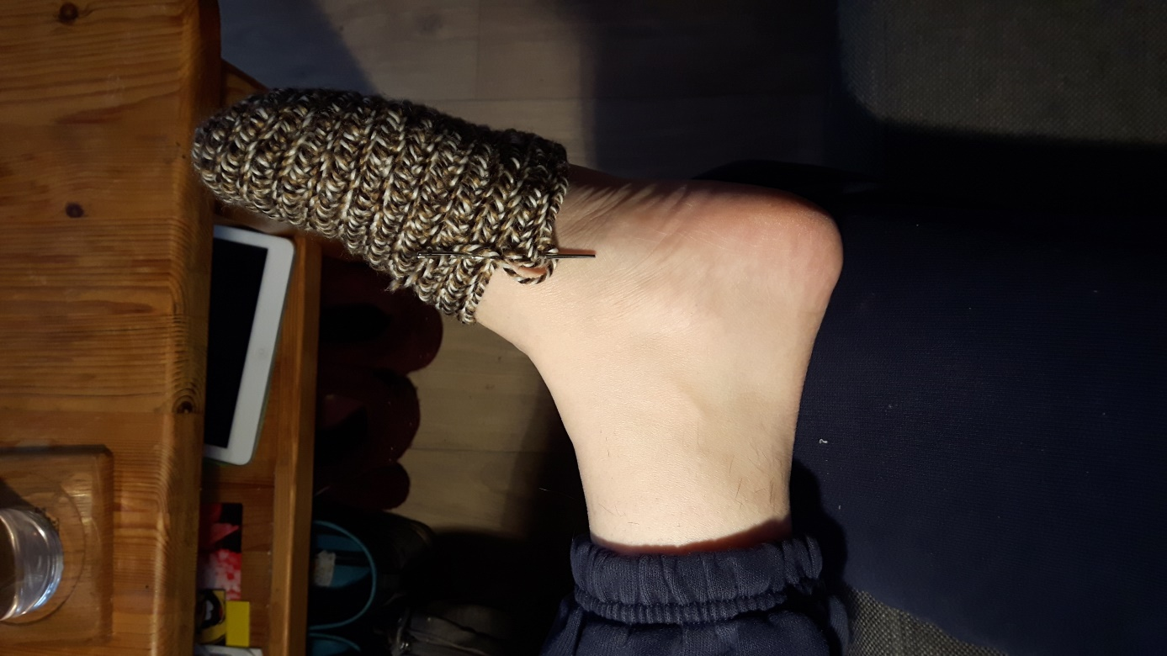
Hier ben ik al over de helft van de voet en is de eerste kleur ook er in verwerkt.
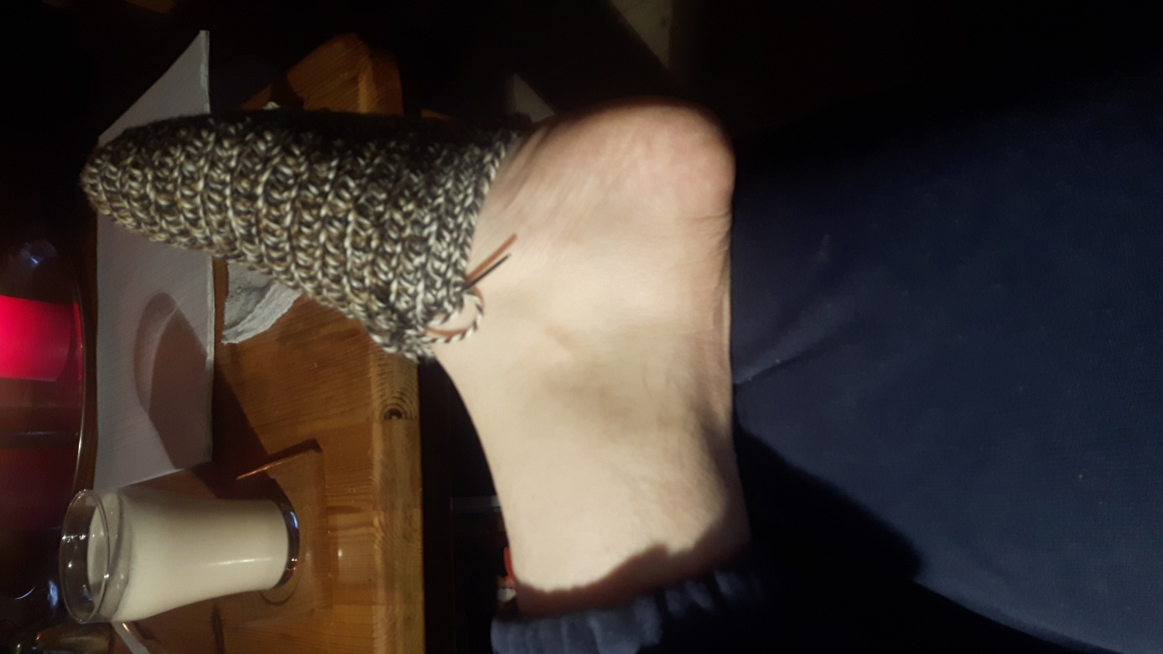
Hier ben ik aan de tweede kleur begonnen en ben ik bijna bij de enkel en kan ik die er in gaan werken.
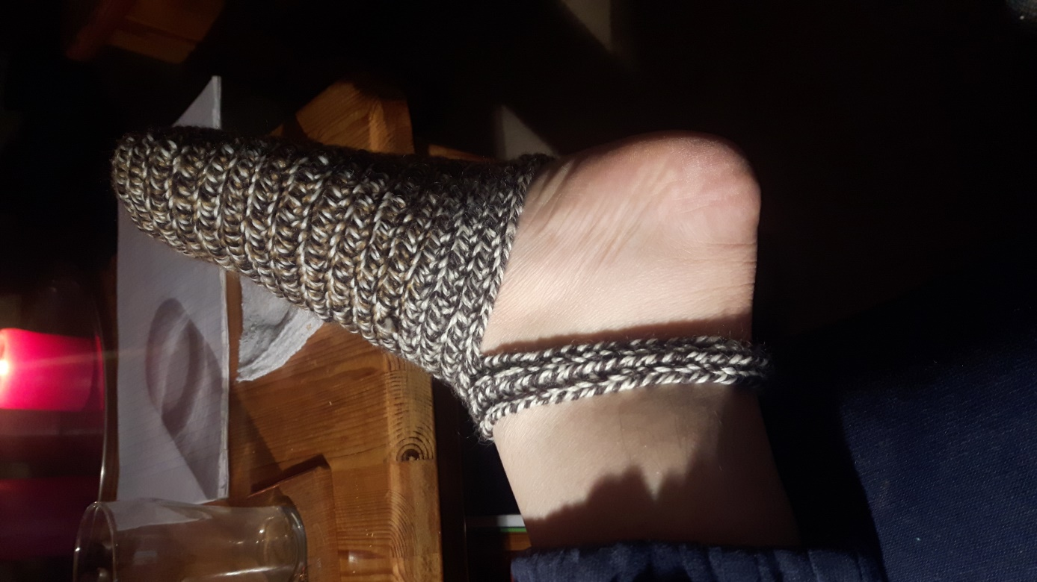
Ik maak een vrij grote hak-opening. Alleen boven op de wreef zit die dan nog vast aan de voet. Wanneer ik er voor zou kiezen om die opening kleiner te maken en er later de hak in ga zetten, word het moeilijk om later met de voet in de sok te komen.
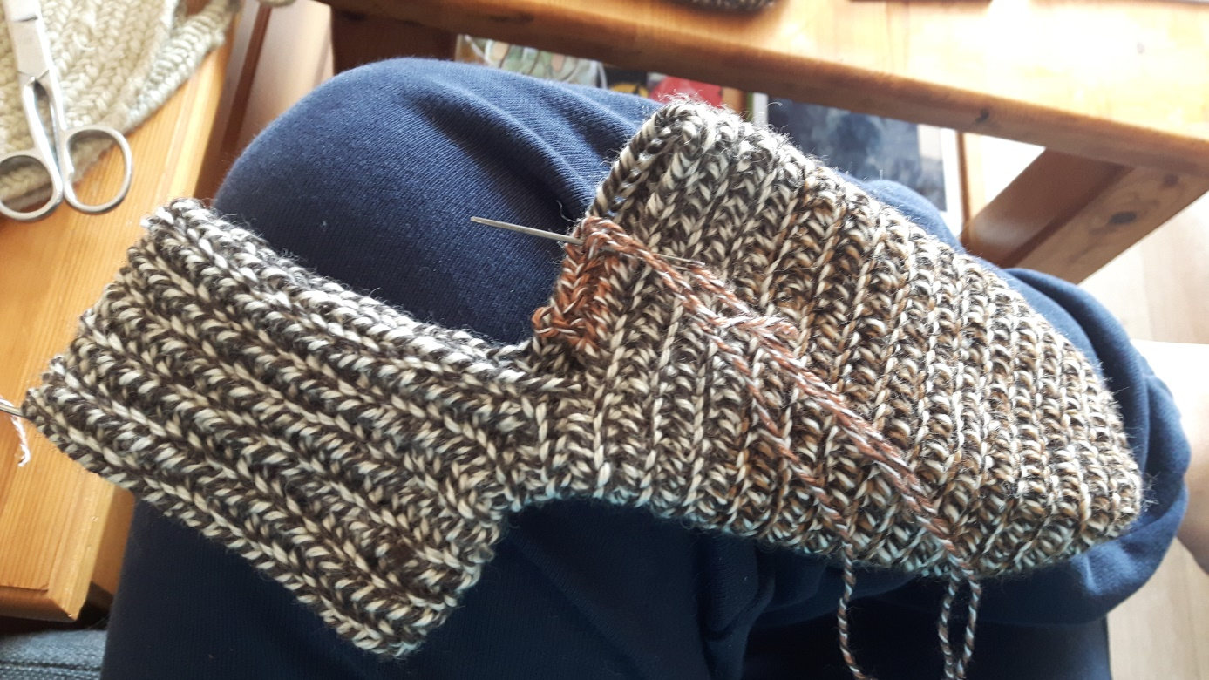
Hier ben ik aan de hak begonnen. Ik volg hier alle steken die ik in het voetstuk en bij de enkel heb gemaakt. alleen in de hoeken (links van de naald hier op deze foto te zien) ga ik 3 steken minderen de eerste twee toeren, daarna is het bij ieder toer kijken hoe scherp de hoek word. De laatste twee-drie toeren is het alleen maar minderen zodat men een mooie ronde hak krijgt.
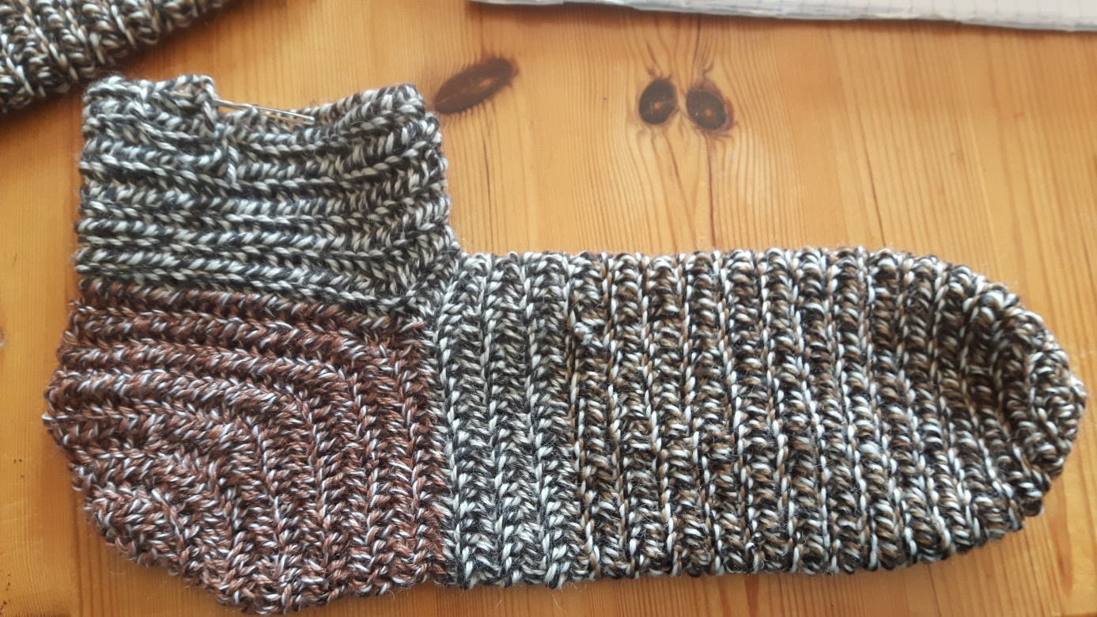
Hier zit de hak er in. Op dit punt heeft men ook meteen de sloffen/pantoffel. men zou voor de sloffen/pantoffels naar eigen wens langer of korter kunnen maken rond de enkels.
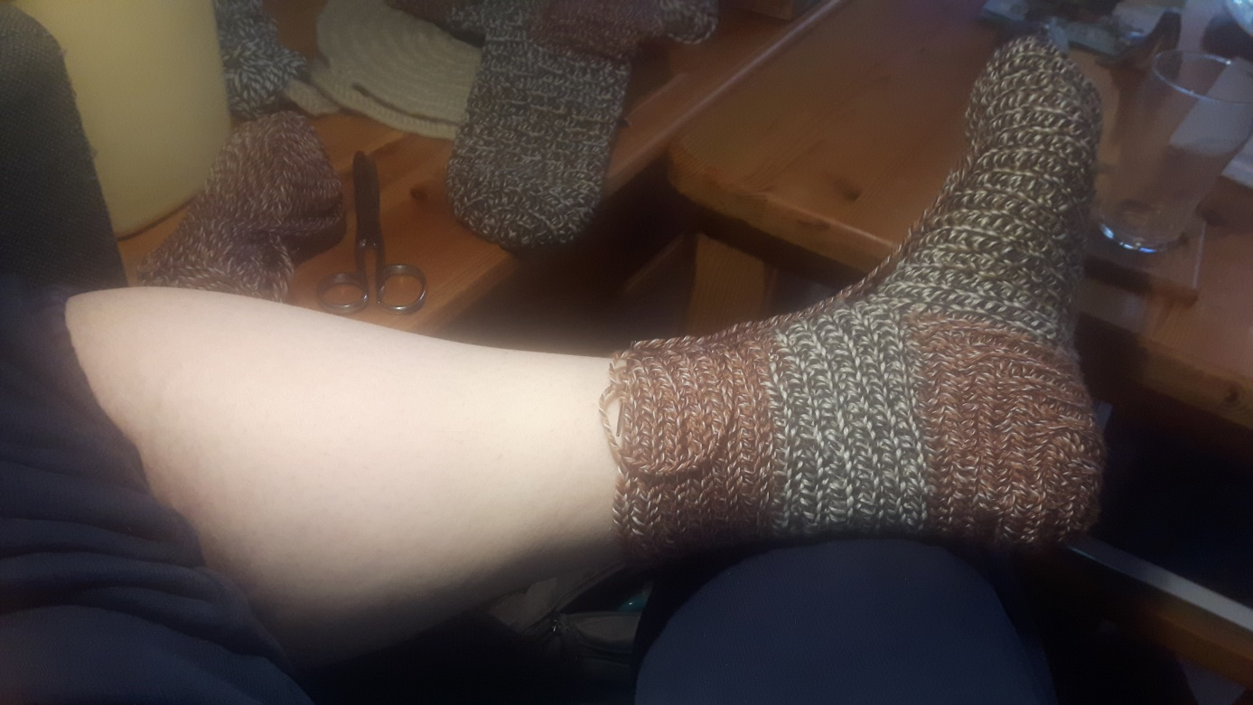
Nadat de enkel er in zit, ga ik verder met de enkel en onderbeen. Na gelang je verder komt bij het been, ga je ter hoogte van de kuit, aan de achterkant van het been dus, iedere toer meerderen. Ook hierbij is het regelmatig passen, zodat men weet waar men wanneer moet meerderen. Ik ben tot deze lengte op deze foto gegaan, omdat vooral de restjes sokkenwol opwas. Maar iedereen is vrij om de lengte van de sokken zelf te bepalen

